با تایپ ( کمیته تهاتر)
همانند درخواست های توافقات نمونه درخواست 664584 فرم ثبت لایحه
(عنوان طرف شکایت به متقاضی تغییر کند و عنوان اعتراض به، به درخواست تغییر کند)
و داخل کمبوباکس اعتراض (تغییر پیش پرداخت تهاتر) باشد

برای تغییر عنوان لیبل ها از طریق پیج لود ، تغییرات انجام شود
<label class="floating-label bg-white-label" id="lbl_RegisterCommissionBill_Complaint">طرف شکایت</label>

<label class="floating-label bg-white-label" id="lbl_RegisterCommissionBill_Complainant_Title">اعتراض به</label>

کمبو با کس اعتراض به از بیس دیتا بارگذاری می شود برای تعریف بیس دیتای جدید برای نوع کمیته تهاتر همانند تهاتر در کتگوری کميسيون ها با
calcCode: tahatorCommitte تعریف شود
select * from BaseData where category='BASEDATA_COMMISSION_TYPES' and calcCode='tavafoghat'

سپس در گروه شرح اعتراض کمسیون ها ، اطلاعات داخل کمبو باکس با مقداردهی گروه اصلی (کمسیون ها) مقدار گروه اصلی (کمیته تهاتر که در قسمت بالا اضافه شد) تعریف شود.
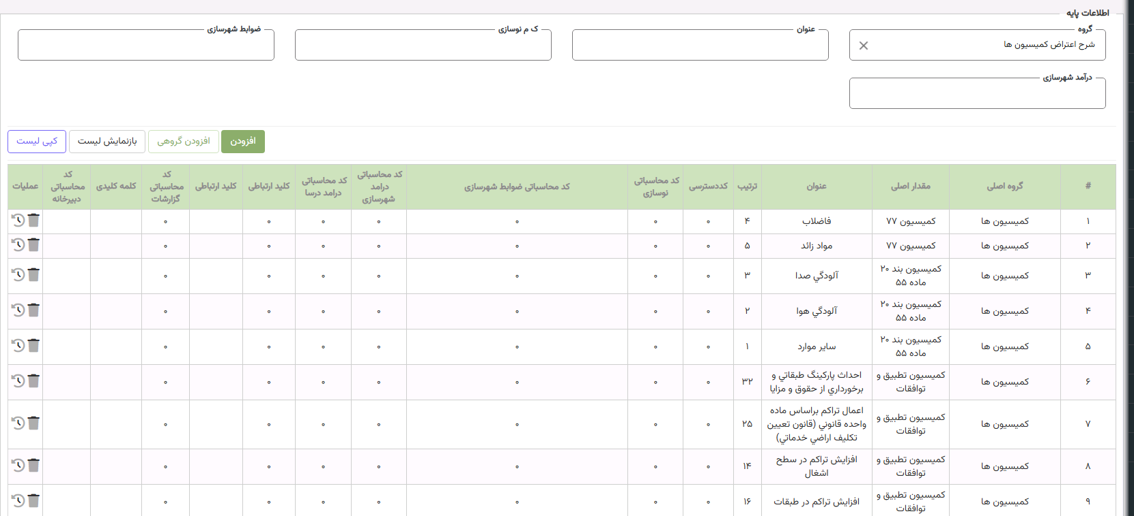
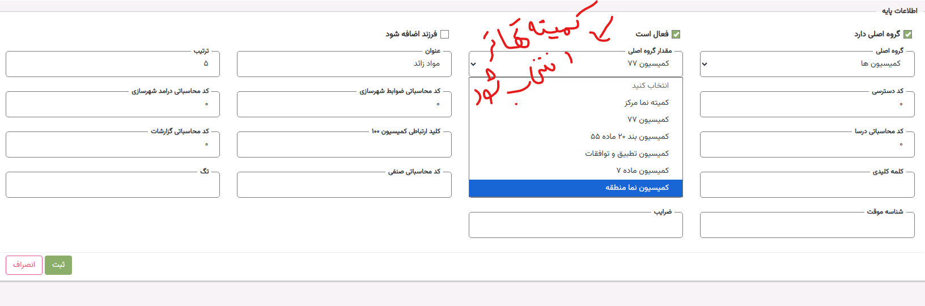

برای فرم عملیاتی همانند توافقات ، عمل کنید و فقط پارامتر type را به tahatorCommitte و عنوان فرم عملیاتی را به عنوان مورد نظر خود تغییر دهید
{
"_rowid_": 0,
"TypeName": "KKR.Saman.Areas.Workflow.CustomProcesses.WebFormProcess, SamanShahr",
"Id": "00000000-0000-0000-0000-000000000001",
"Name": "RegisterCommissionBill",
"Properties": [
{
"Name": "stateName",
"Value": "dashboard.RegisterCommissionBill"
},
{
"Name": "AParameters",
"Value": "{\"rqno\":\"valueOf:selectedRow.requestNo\",\"type\":\"tavafoghat\",\"page\":\"\"}"
}
],
"Label": "ثبت لایحه توافقات"
}

همانند درخواست های کمیته نما نمونه درخواست 665069 فرم رای (عنوان درخواست در این فرم نمایش داده شود
(عنوان طرف شکایت به متقاضی تغییر کند و عنوان اعتراض به، به درخواست تغییر کند)
و در فیلد نوع رای کمبوباکس رای نهایی نمایش داده شود)
و دو فیلد طرف شکایت و نوع رای از فرم ثبت لایحه خوانده شود
https://saman.karaj.ir/#!/dashboard/RegisterCommissionBill/665069/tavafoghat/vote

برای تغییر عنوان طرف شکایت و اعتراض به از طریق پیج لود عمل کنید
در فیلد نوع رای برای نمایش فقط رای نهایی از طریق پیج لود عمل کنید
<div class="floating-label-content">
<select class="floating-input" id="ell_RegisterCommissionBill_CommissionBillVotType" ng-model="comdata.Bill.CommissionBillVotType">
<option value="" selected disabled>انتخاب کنید</option>
<option id="op_CommissionBillVotType_Badvi" value="0" class="md-primary">رای بدوی(نظریه شهرداری)</option>
<option id="op_CommissionBillVotType_Tajdid" value="1"> رای نهایی (تجدید نظر) </option>
</select>
<label class="floating-label bg-white-label" id="lbl_RegisterCommissionBill_CommissionBillVotType">نوع رای</label>
</div>
و دو فیلد طرف شکایت و نوع رای از فرم ثبت لایحه خوانده می شود.

برای فرم عملیاتی همانند توافقات ، عمل کنید و فقط پارامتر type را به tahatorCommitte و عنوان فرم عملیاتی را به عنوان مورد نظر خود تغییر دهید
{
"_rowid_": 0,
"TypeName": "KKR.Saman.Areas.Workflow.CustomProcesses.WebFormProcess, SamanShahr",
"Id": "21f28893-4c89-4981-8d04-f78f1537081d",
"Name": "RegisterCommissionBillVote",
"Properties": [
{
"Name": "stateName",
"Value": "dashboard.RegisterCommissionBillVote"
},
{
"Name": "AParameters",
"Value": "{\"rqno\":\"valueOf:selectedRow.requestNo\",\"type\":\"tavafoghat\",\"page\":\"vote\"}"
}
],
"Label": "فرم رای کمیسیون توافقات"
}

برای امضا ها نیز تعاریف در بیس دیتا انجام می شود
